المملكة العربية السعودية
وزارة التعليم
إدارة التعليم ......
مكتب .......
مدرسة ........ ‏
المادة : الرياضيات
الصف : الثالث
الزمن : ساعة ونصف

اختبار مادة الرياضيات للصف الثالث
الفصل الدراسي الثالث ( الدور الأول ) لعام 1445هـ

اسم الطالبة : ...........................................................
س1 | س2 | الدرجة | الدرجة كتابة | اسم المصححة | اسم المراجعة | اسم المدققة
20 | 20 | 40 | أربعون درجة فقط | التوقيع | التوقيع | التوقيع

السؤال الأول: ضعي علامة ( √ ) أمام العبارة الصحيحة وعلامة ( Ꭓ ) أما العبارة الخاطئة :
م | العبارة | الإجابة
 | نرمز للسنتمتر بالرمز ( سـم ) ، أما الملمتر فـنرمز له بالرمز ( ملم ) .
 | يمكن أن نستعمل العدد نفسه من المكعبات لصنع مجسمات مختلفة .
 | إذا استخدم حسام بلاطاً لمطبخ منزله، بحيث أن لكل بلاطة أربع أضلاع متطابقة. فإن شكل البلاطة هو " مربع ".
 | التمثيل بالأعمدة هو تمثيل يستعمل الأعمدة بأطوال مختلفة لإظهار البيانات .
 | مستطيل مساحته ٢٤ وحدة مربعة ، إذا كان طوله ٦ وحدات ، فإن عرضه يساوي 4م
 | يمكن قياس طول النملة بوحدة الملمترات و لا يمكن قياسه بوحدات الطول الأخرى
 | إذا ملأنا صندوق بعدد معين من المكعبات فإن عدد هذه المكعبات تمثل محيط الجسم
 | ‏نبتة طولها ١٠٠ سنتمتر تقريباً ، فإننا نصف طولها بوحدة المتر يساوي 2م
 | إذا بدأت حصة الرياضيات الساعة ٣٠ : ٧ و استغرقت ٤٥ دقيقة ،فإن الحصة ستنتهي عند الساعة 05 : 8
 | إذا أنفق سلمان ٢٥٠ ريالاً على الملابس و متطلبات المدرسة و بقي معه ٣٠ ريالاً ،

السؤال الثاني : اختاري الاجابة الصحيحة
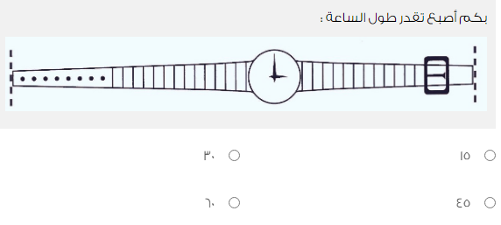
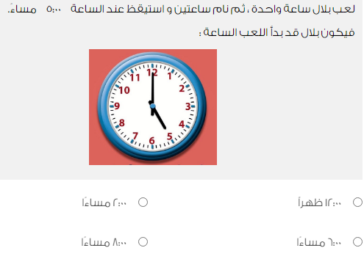
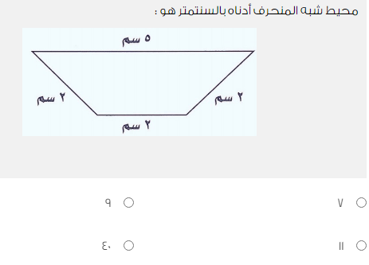
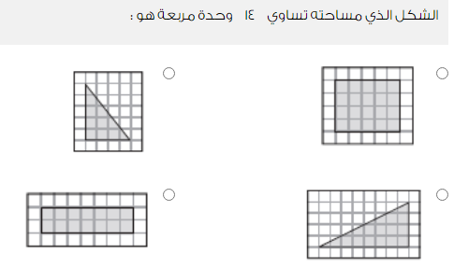
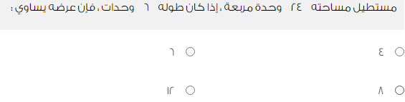
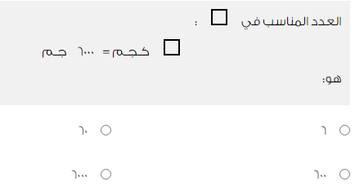
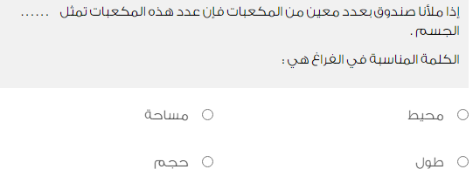
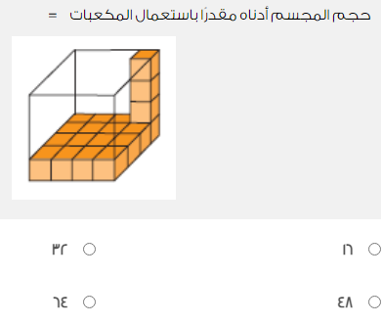
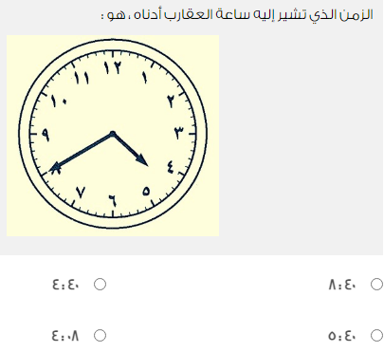
انتهت الأسئلة ,,,,,, مع تمنياتي لكن بالتوفيق والنجاح ,,,,,, معلمة المادة /
المملكة العربية السعودية
وزارة التعليم
إدارة التعليم ......
مكتب .......
مدرسة ........ ‏
المادة : الرياضيات
الصف : الثالث
الزمن : ساعة ونصف

اختبار مادة الرياضيات للصف الثالث
الفصل الدراسي الثالث ( الدور الأول ) لعام 1445هـ

الاجابة النموذجية
س1 | س2 | الدرجة | الدرجة كتابة | اسم المصححة | اسم المراجعة | اسم المدققة
20 | 20 | 40 | أربعون درجة فقط | التوقيع | التوقيع | التوقيع

السؤال الأول: ضعي علامة ( √ ) أمام العبارة الصحيحة وعلامة ( Ꭓ ) أما العبارة الخاطئة :
م | العبارة | الإجابة
 | نرمز للسنتمتر بالرمز ( سـم ) ، أما الملمتر فـنرمز له بالرمز ( ملم ) . | √
 | يمكن أن نستعمل العدد نفسه من المكعبات لصنع مجسمات مختلفة . | √
 | إذا استخدم حسام بلاطاً لمطبخ منزله، بحيث أن لكل بلاطة أربع أضلاع متطابقة. فإن شكل البلاطة هو " مربع ". | √
 | التمثيل بالأعمدة هو تمثيل يستعمل الأعمدة بأطوال مختلفة لإظهار البيانات . | √
 | مستطيل مساحته ٢٤ وحدة مربعة ، إذا كان طوله ٦ وحدات ، فإن عرضه يساوي 4م | √
 | يمكن قياس طول النملة بوحدة الملمترات و لا يمكن قياسه بوحدات الطول الأخرى | √
 | إذا ملأنا صندوق بعدد معين من المكعبات فإن عدد هذه المكعبات تمثل محيط الجسم | ×
 | ‏نبتة طولها ١٠٠ سنتمتر تقريباً ، فإننا نصف طولها بوحدة المتر يساوي 2م | ×
 | إذا بدأت حصة الرياضيات الساعة ٣٠ : ٧ و استغرقت ٤٥ دقيقة ،فإن الحصة ستنتهي عند الساعة 05 : 8 | ×
 | إذا أنفق سلمان ٢٥٠ ريالاً على الملابس و متطلبات المدرسة و بقي معه ٣٠ ريالاً ، | ×

السؤال الثاني : اختاري الاجابة الصحيحة
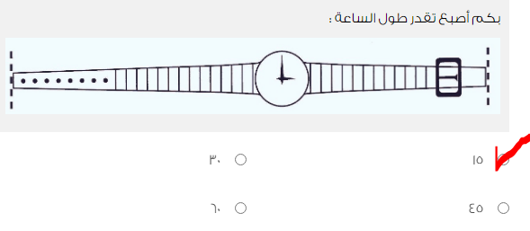
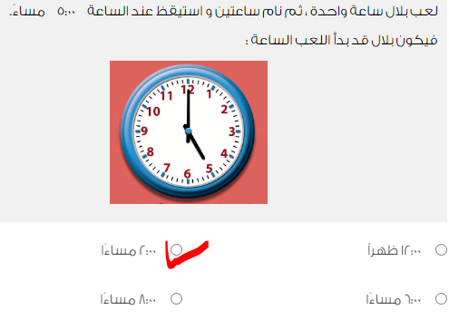
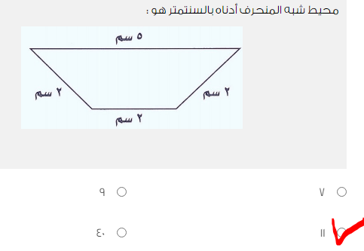
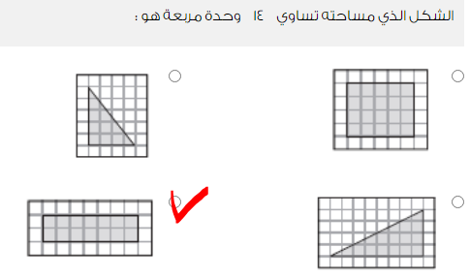
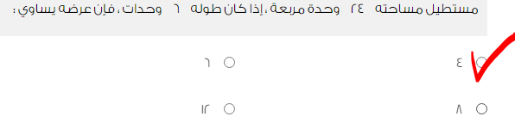
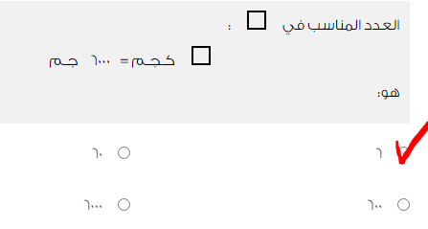
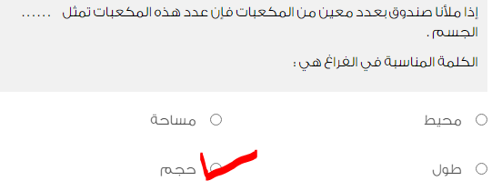
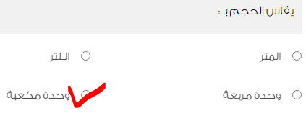
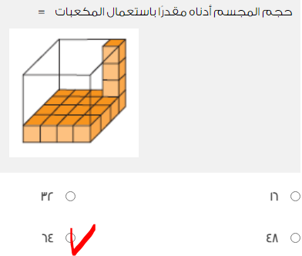
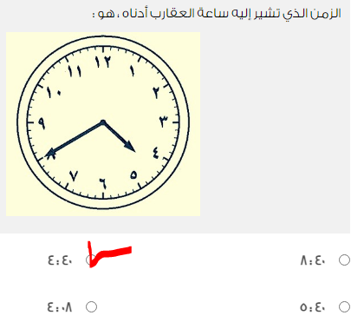

انتهت الأسئلة ,,,,,, مع تمنياتي لكن بالتوفيق والنجاح ,,,,,, معلمة المادة /

